Министерство образования и науки Хабаровского края
Краевое государственное бюджетное профессиональное образовательное учреждение «Хабаровский торгово-экономический техникум»

Методическая разработка урока по теме
“The system of Education in Russia and Britain”
(«Система образования в России и Великобритании»)
Дисциплина «Иностранный язык»

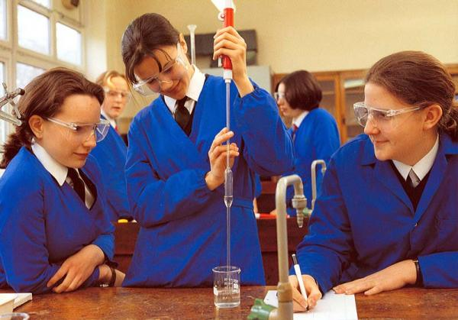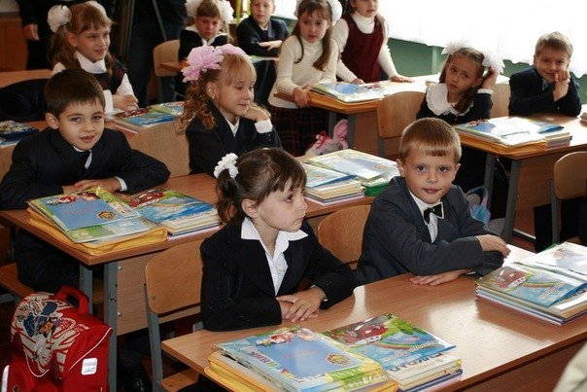

Пояснительная записка
Методическая разработка урока составлена на основе проведённого урока по теме: «Система образования в России и Англии».
Данный урок состоит из нескольких этапов, каждый из которых реализует одну из поставленных целей урока.
На первом , организационном этапе ставятся условные вопросы, которые нацеливают учащихся на усвоение новых знаний, умений и навыков с позиции их практического применения.
Второй этап- ориентировочный, где учащимся оказывается помощь в формулировке целей и задач урока и составлении плана деятельности через которые будут получены недостающие знания и умения.
На третьем исполнительском этапе создаётся эмоциональный настрой на работу, организуется повторение лексического и грамматического материала, предлагается выстроить высказывания по модели, предлагается соотнести полученный материал с жизненным опытом через решение проблемной ситуации используя как парную так и групповую форму работы
Четвёртый этап – контрольный направлен на прослушивание и демонстрацию готового продукта. Наводящими вопросами выявляются причинно-следственные связи в ошибках учащихся, предлагается критерий самооценки, оцениваются результаты учебной работы.
На пятом рефлексивном этапе преподаватель обеспечивает рефлексию, акцентирует внимание на конечных результатах учебной деятельности обучающихся на уроке.
К уроку предлагается технологическая карта урока, в которой описывается каждый этап урока, приводится лексический и грамматический материал, определены задания для выполнения, указывается время, отведённое на тот или иной этап работы, описываются действия преподавателя и студентов.

Цели и задачи
Тип урока: урок обобщения и систематизации изученного.
Цель урока: Создание условий для формирования коммуникативных компетенций при изучении темы: «Образование в России и Англии»
Педагогические задачи:
Образовательные:
- закрепление лексического минимума урока и грамматических конструкций;
- развитие умений самостоятельно совершенствовать устную и письменную речь;
- развитие умения техники чтения вслух;
- формирование навыков извлечения, обработки и анализа информации в прочитанном тексте.
- развитие умений правильно строить все виды вопросов и использовать их
в разговорной речи
- формирование навыков монологической и диалогической речи на конкретном лексическом и грамматическом материале урока.
Развивающие:
- развитие таких аналитических способностей учащихся, как умение анализировать, сравнивать, обобщать, делать выводы;
- развитие коммуникативных способностей, памяти, внимания, логического мышления
- формирование навыков работы в группе;
- развитие познавательной активности учащихся;
- развитие умений осуществлять рефлексивную деятельность.
Воспитательные:
- умение работать в коллективе, сопереживать, помогать друг другу;
- привитие позитивного отношения к учёбе, к своей группе, техникуму;
- развивать культуру взаимоотношений при работе в парах, в группе, в коллективе;
- повышение уровня мотивации через средства обучения;
- повышение интереса к изучению иностранного языка.
Образовательные ресурсы: Учебники, раздаточный материал, словари, фильм, видеоролик, презентация.
Форма работы: фронтальная, индивидуальная, парная, групповая.
Планируемые результаты:
Предметные | Метапредметные | Личностные
Овладеть коммуникативными умениями в основных видах речевой деятельности (аудирование, говорение, чтение, письмо); владеть языковыми средствами и навыками пользования ими; развивать общеучебные и специальные учебные умения, выделять общее и различное в специфике образования родной страны и англоговорящих стран. | Познавательные- работа с информацией, с учебными моделями, использование знако-символических средств, общих схем решения;  Регулятивные- уметь планировать, контролировать, регулировать и оценивать учебные действия в соответствии с поставленной задачей, определять наиболее эффективные способы решения;  Коммуникативные- владеть коммуникативными действиями, связанными с умением слушать и слышать собеседника, учитывать его мнение, уметь обосновать своё собственное. | Иметь общее представление о мире, как о многоязычном и поликультурном сообществе; осознание роли иностранного языка, как основного средства общения между людьми разных стран; формирование уважительного отношения к иному мнению, к культуре других народов;  Формирование системы ценностных отношений учащихся к себе, к другим участникам образовательного процесса, к самому образовательному процессу, его результатам.
План урока

I. Организационный момент: 1. Проверка готовности группы
2. назвать дату урока
3. назвать тему урока
4. определить цели и задачи урока
II. Проверка домашнего задания: Лексико-речевая зарядка
1.Опрос слов по теме “Education”

III.Работа по теме “Education” 1. Повторение лексического словаря
(приложение 1)
2. Просмотровое чтение текста
1. In Russia “Education in Russia”
(приложение 2)
3. Ответить на вопросы по тексту
4. Заполнить таблицу (age-type of school
(слайд 1)
5. Дискуссия: ступени образования и типы школ (слайд 2)
6.Сопоставьте русские и английские
предложения (приложение 2)

2. In Britain 7.Просмотровое чтение текст
«Education in Britain” и просмотр
видеоролика
8.Ответить на вопросы по тексту и ролику
9. Заполнить таблицу (слайд 3)
10. Дискуссия: типы школ и ступени
образования (слайд 4)

IV.Выполнение упражнений на Ex.1 Заполните таблицу, отвечая на
закрепление и развитие мышления вопросы (сравнить 2 систем
и закрепление грамматики (приложение 3)
2. Составьте диалог

V. Работа с использованием Задание:
методики» Мозговой штурм» Переведите как можно точнее
высказывания известных людей
об образовании (слайд 5, 6)
Выберите оптимальный вариант

VI.Работа с грамматическим 1. Повторить типы вопросов:
материалом (типы вопросов) 2. Поставить все виды вопросов:
We are first-year students
We study at the law faculty
VII. Проблемное обучение Ситуация:
В группе предлагается изучение двух
иностранных языков: английского и немецкого. Какой выберите вы? Обоснуйте ответ, используйте фразы:
I think the same- я думаю так же
You are right- вы правы
As for me- а что касается меня
My point of view is that…-моя точка зрения такая
It seems to me that…- мне кажется что
Well, if you ask me why - а если вы спросите меня
In general – в общем и др.

VIII.Подведение итогов Ответить на вопросы:
Осмысление уч-ся урока и Всё усвоил, усвоил частично,
их деятельности не усвоил ничего.
Самый большой мой успех
Самые большие трудности я имел

IX. Домашнее задание: Сообщение о своём техникуме
(письменно)

Технологическая карта урока

Этапы урока | Время проведения | Содержание учебного материала | Деятельность преподавателя | Деятельность студентов
Организационный момент | 3 мин. | Проверка посещаемости, готовности группы к уроку назвать и записать дату | Приветствие,  создание эмоционального настроя | Докладывает дежурный.  Записывают дату, определяют цели урока  вместе с преподавателем
Озвучивание темы урока,  цели и задач | 3 мин. | Формулировка цели и задач урока | Обсуждение цели и задач урока | Участвуют в обсуждении
Проверка домашнего задания | 5 мин | Лексико-речевая зарядка по теме «Образование". | Организация проверки знаний | Озвучивание слов
Работа по теме “Education” | 40 мин. | 1. Повторение и закрепление лексики: чтение с переводом слов, соединение слов по смыслу  2. Текст об образовании в России и выполнение к нему упражнений  (слайды 1-2)  3. Текст об образовании в Англии (слайд 3-4) видео-ролик. Выполнение упражнений, ведение беседы (дискуссии).  4. Сравнение двух систем образования: Российской и Английской, самостоятельная работа по карточкам  5. Перевод цитат известных людей об образовании по методике «Мозгового штурма». | Формулировка задания.  Раздача задания, организация проверки и контроля знаний, оценивание результатов  Формулировка задания, организация контроля знаний, поддержка беседы  Раздача карточек, формулировка задания, подведение учащихся к выводам  Определение задания, контроль и принятие ответов  Озвучивание переводов, комментирование | Чтение слов приведение  примеров  Чтение текста, ответы на вопросы по тексту, обсуждение слайдов  Чтение и ответы по тексту и видиоролику,  ведении беседы-дискуссии.  Работа с карточками, озвучивание собственного мнения  Перевод цитат, выбор наиболее точных.
Работа с грамматическими конструкциями | 10 мин | Типы вопросов в английском языке: общие, альтернативные, специальные, разделительные, правило построения | Объяснение правила | Письменная работа,  Построение всех типов вопросов
Решение проблемной ситуации | 20 мин | Использование фраз и выражений для решения проблемы: какой язык вы бы хотели изучать и почему? | Выдвижение и озвучивание проблемы, создание эмоционального настроя для решения проблемы | Комментирование, обсуждение, озвучивание собственного мнения
Подведение итогов урока | 5 мин | Ответы на вопросы: мой успех на уроке, мои самые большие трудности…, заполнение таблицы | Организация проведения оценки учащимися их работы на уроке, комментирование оценок | Осмысление учащимися урока и их деятельности на уроке.
Домашнее задание | 3 мин | Небольшое сообщение по теме «Мой техникум» | Озвучивание задания, разъяснение.

Используемая литература
1. Комаров А.Н. Учебник, «Современный английский язык», Айрс, Москва, 2001.
2. Учебник, «Английский язык для чтения», Просвещение, Москва.
3. И.П. Агабекян, «Английский язык», Ростов-на-Дону, Феникс, 2008.
4. Т.Б. Клементьева, книга для чтения «Счастливый английский», Обнинск, издательство Титул, 2000.
5. А.Е. Данилина, И.К. Кочеткова, «Учим английский», Москва, иностранный язык, 2000.
6. Английский язык, учебник для 10-11 классов общеобразовательных школ, Москва, Просвещение, 2003.
Интернет-ресурсы
1. http://www.edu.ru/
2. https://ru.wikipedia.org/wiki/Образование_в_России
3. https://ru.wikipedia.org/wiki/Система_образования_Великобритании
4. http://academconsult.ru/obrazovanie-v-anglii

